SECRETARIA MUNICIPAL DE EDUCAÇÃO – PONTE ALTA DO NORTE (SC)
PSICOPEDAGOGA FLÁVIA CRISITNA LUTZ BROCARDO
SÉRIE: ALUNOS DA EDUCAÇÃO INFANTIL
DATA: 18/06/2020
ALUNO (A): ___________________________________________________________________

PULAR AMARELINHA – CONTAGEM ATÉ 09:
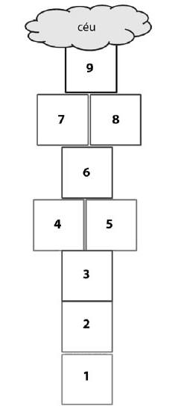
- VOCÊ JÁ DEVE TER BRINCADO DE PULAR “AMARELINHA” NÃO É MESMO? ENTÃO A ATIVIDADE DESTA SEMANA SERÁ BEM DIVERTIDA CHAMA O PAPAI E A MAMÃE PARA BRINCAR. PARA ISSO, DESENHAR NO CHÃO COM O MATERIAL QUE TIVER EM CASA A AMARELINHA E COMEÇAR A BRINCADEIRA, MAS SEMPRE QUE PULAR EM UM QUADRADO DEVERÁ DIZER O NÚMERO DO QUADRADO! BOA BRINCADEIRA

